Туристические маршруты
Жемчужина Подолья – город-курорт Хмельник известен далеко за пределами Украины. Популярность ему принесли лечебная радоновая вода и открытые на ее базе здравницы. 40 целебных радоновых источников Хмельника с успехом лечат гипертонию, ревматизм, заболевания опорно-двигательного аппарата, заболевания сердечно-сосудистой и периферической нервной системы, нарушение обмена веществ. Радоновые ванны используются при лечении ожогов кожи, сахарном диабете и т.д. Большой лиственно-хвойный лес насыщает воздух эфирными маслами и смолами, что оказывает благотворное влияние на организм человека. Умеренный климат и влажность воздуха Хмельника повышают эффективность курортного лечения.

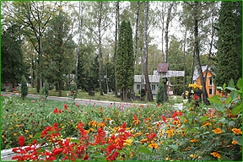
Город-курорт Хмельник
Гордится Хмельник и своим богатым на исторические события наследием. Первое письменное упоминание города относится к 1362 г., когда литовский князь Ольгерд отвоевал эту территорию у татар. Соседство с Черным шляхом, по которому проходили орды татар, совершая грабительские набеги на Украину, вызвало необходимость возведения оборонительной крепости. Во второй половине XV века хмельникская крепость стала северо-восточными воротами Подолья. Город интенсивно развивался. Здесь была высшая школа, типография, ремесленные мастерские, процветала торговля.

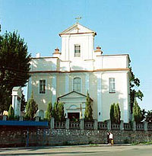
Костел Иоанна Предтечи
Еще одной достопримечательностью Хмельника стал Римо-Католический костел Усекновения Главы Иоанна Предтечи, построенный в 1603 г. в стиле барокко. В 1672 г. в Хмельнике начали хозяйничать турки. За 27 лет правления армия султана Магомета IV укрепила замок и построила мечеть – восьмигранное сооружение с 1,5 м стенами и бойницами. Замок и мечеть соединили подземными ходами.
До наших дней частично сохранился хмельникский замок и угловая башня крепости, турецкая мечеть, где сегодня расположился краеведческий музей.
Неподалеку от замка в 1915 г. по проекту известного архитектора И.О. Фомина был построен роскошный дворец местного помещика графа К. Ксидо - адъютанта генерала Стесселя. Расположение дворца на правобережном холме Южного Буга придавало ему величественности. Ренессансное сооружение с башнями имеет два фасада. Колоннада парадного фасада выгодно дополняет архитектурный ансамбль дворца. Дворец графа Ксидо хорошо сохранился, теперь здесь находится городская гостиница.
Одновременно с дворцом был создан каменный мост через речку Южный Буг. Арочный мост в венецианском стиле эксплуатируется и сегодня.
В Хмельнике сохранились 4 православные церкви, построенные в 1801-1910 годах. В селе Уланов - Вознесенская церковь, каменное однокупольное сооружение в стиле барокко, построенное в 1777 г.
С Хмельником связана жизнь и деятельность известного ученого Д.И. Капицы, украинского писателя М. Стельмаха, поэта Я. Шпорты, народных артистов И. Козловского и Н. Ужвий и др. В селе Порик Хмельникского района открыт музей национального героя Франции и Героя Советского Союза времен Великой Отечественной войны В. Порика.
Браилов
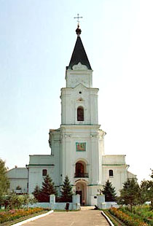
В поселке Браилов Жмеринского района каждый камень дышит историей. Православный Святотроицкий женский монастырь, музей П. И. Чайковского, старинный парк не оставят равнодушным ни одного посетителя.
Первое письменное упоминание Браилова приходится на ХV век. Хотя археологические находки свидетельствуют о более ранних поселениях: периода палеолита, меди-бронзы и т.д. Немало потрясений пережил Браилов в XVI-XVII веках – набеги совершали и польские, и турецкие войска. Во времена Хмельниччины Браилов стал сотенным городком Брацлавского полка, через который проходила граница казацкого государства. Правители менялись
достаточно часто, менялся и облик городка…
В 1740 г. началось строительство монастыря – самого высокого здания старого Браилова. Монастырь состоит из костела, соединенного с хорами келий. Колокольня в стиле барокко напоминает красивую башню дворца. Даже колокола звучали здесь необычно, благодаря овальным нишам, сделанным в перекрытиях.
В 1787 году король Станислав Август специально посетил Браилов, чтобы полюбоваться росписями монастыря, созданными художником-монахом Иосифом Прахтлем. К сожалению, браиловские росписи плохо сохранились. Частично реставрированные фрески украшают восстановленный недавно Троицкий женский православный монастырь.
Но все же самым выдающимся периодом в истории Браилова стал XIX век. В 1868 году имение перешло во владения Карла фон Мекка – инженера-строителя железных дорог. Семейство уделяло большое внимание благоустройству города. Развитие хозяйства также достигло высокого уровня: товары умелых браиловских ремесленников пользовались большим спросом. В это же время был организован военный лазарет, построена небольшая церковь Всех Святых, Каменная каплица на Москалевке. Надежда Филаретовна фон Мекк наняла садовников для создания большого парка и ухода за ним. Три искусственных озера гармонично вписались в городской пейзаж.
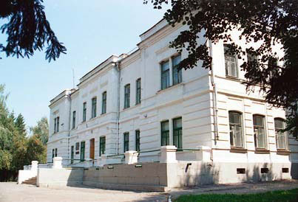
Дворец фон Мекк
Н.Ф. фон Мекк почитала и ценила творчество и талант известного композитора П.И. Чайковского и предложила ему ежегодную субсидию. Завязавшаяся переписка стала началом их большой дружбы.
Весной 1878 года Чайковский откликнулся на приглашение богатой меценатки приехать в Браилов. Визит оставил у него неизгладимые впечатления. Красивый дворец, роскошный парк и озера с плавающими лебедями – рай, да и только. Все мелочи быта были продуманы, управляющий и прислуга заранее проинформировали о привычках и вкусах композитора. Обстановка располагала к творчеству. Здесь была создана первая оркестровая сюита, опера «Орлеанская дева», пьесы для скрипки, 7 романсов, в частности, «Средь шумного бала» и «Т было ранней весною», серенада Дон Жуана и др. Здесь впервые встретились два композитора Петр Ильич Чайковский и молодой тогда Клод де Бюси.
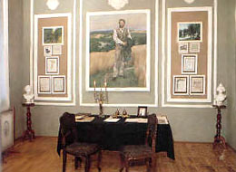
Музей П. И. Чайковского
Позже Петр Ильич напишет: «В Браилове хочу отдаться любви моей к природе. Нет места во всём мире, которое давало бы мне в этом отношении так много простора. Поездки в Браилов останутся в моей памяти лучезарным воспоминанием о самых поэтических днях моей жизни».
В реставрированном дворце открыт музей композитора. Экспозиция знакомит посетителей с творчеством П.И. Чайковского.
Парк с величественными липами и грабами приглашает отдохнуть под сенью деревьев, где гулял когда-то композитор, сочиняя свои прекрасные произведении.
Винница
Живописный подольский город раскинулся на берегах реки Южный Буг. Его исторические корни уходят далеко в прошлое. Первое письменное упоминание о Виннице датируется серединой XIV века. Немало испытаний выпало за это время на долю города: он пережил и набеги татар, пылал в огне междоусобных войн в литовском княжестве, принимал участие в волне восстаний Освободительной войны 1648-1654 гг., успел побывать центром Подольской губернии. В Виннице временно находилось правительство Украинской Народной Республики – Центральная Рада. Глубокую рану оставил период репрессий 30-х годов. В годы Великой Отечественной войны винничане мужественно противостояли фашистским захватчикам, оккупационный режим в городе отличался особой жестокостью, ведь неподалеку от города расположилась ставка Гитлера «Werwolf»…
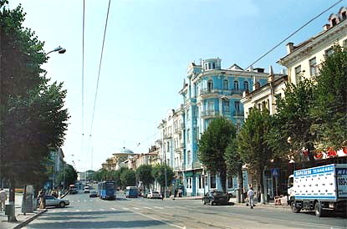
В Виннице сохранилось немало памятных мест и архитектурных памяток. В областном краеведческом музее представлены материалы об истории города и области. Художественный музей города постоянно радует посетителей новыми выставками работ художников.

Уникальной, и, пожалуй, самой древней достопримечательностью города можно назвать «Муры» - остатки средневекового комплекса защитных сооружений для иезуитского и доминиканского монастырей. Строения коллегиума были обнесены большой стеной ("муром") с башнями и бойницами. Деревянное чудо начала XVIII века – церкви Николая (1746 г.) и Юрия (1726 г.), комплекс монастырских зданий ХVII-XVIII вв., культовые сооружения ХVІ-ХІХ вв., сохранившиеся до наших дней, не оставят равнодушным любого туриста.
В городе немало памятных мест, связанных с героической борьбой нашего народа с фашизмом: по ул. Островского, в доме № 29 находился штаб подпольной организации, на ул. Ленинградской, 17 размещалась подпольная типография. В Мемориальном комплексе Славы по ул. Козицкого всегда горит вечный огонь – символ памяти и уважения погибшим защитникам.
Ставка Гитлера «Werwolf»

В небольшой сосновой роще на трассе Винница-Киев в годы Великой отечественной была построена ставка Гитлера «Werwolf». Строительство велось 6 месяцев. В качестве рабочей силы использовались военнопленные и узники концлагерей. После окончания строительства все они были расстреляны. На месте жестокой расправы стоит памятник 14 тысячам неизвестных жертв.
Основная часть объекта располагалась на 7 этажей под землей. На поверхности находились только казармы охраны, легкий бревенчатый домик фюрера и летний бассейн. От ставки была проложена специальная железнодорожная ветка, охрану объекта обеспечивала часть дивизии СС «Адольф Гитлер» и два полка самолетов-истребителей. Минные поля и ловушки, строжайший режим проверок служили сохранению секретности. При отступлении немцы взорвали наружные строения, а входы в подземную часть замуровали...
Музей М. Коцюбинского

Винница богата литературно-художественными традициями. В городе над Бугом родился и провел часть своей жизни писатель М. М. Коцюбинский. Его небольшой домик превращен в литературно-мемориальный музей. Экспозиция музея, размещенная в пяти комнатах, рассказывает о жизни и творчестве известного писателя. В саду вокруг дома-музея растут деревья, посаженные еще дедом писателя. На живописном берегу Южного Буга, возле Сабарова стоит большой камень, называемый "Скалой Коцюбинского". Здесь выдающийся украинский писатель писал свои ранние произведения.
Музей-усадьба Н.И. Пирогова

Винница бережно чтит память ученого, хирурга, педагога Н. И. Пирогова. В усадьбе под Винницей, где знаменитый врач провел последние двадцать лет жизни, находится его мемориальный музей. Экспозиция музея расположилась в 10 залах и доме-аптеке. О жизни ученого рассказывают рукописи, печатные издания научных работ известного хирурга, хирургические инструменты, личные вещи. Вокруг усадьбы растут деревья, посаженные самим Пироговым. В 1,5 км от усадьбы в часовне-мавзолее вот уже 125 лет покоится забальзамированное тело выдающегося хирурга.
В Виннице много общественных музеев в учебных заведениях, на предприятиях и т.д. Один из них - "Мой край - Подолье", созданный работниками областного управления внутренних дел. Экспонаты музея рассказывают о нашем крае и городе с давних времен и до наших дней.

"Древний Меджибож".

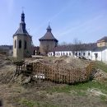
Построен князьями Корятовичами в 1362 году на месте впадения реки Бужок в Южный Буг, где в XI-XIII вв. стоял древнерусский город Межибож. Крепость огромная и величественная. Меджибожский замок стал форпостом на восточной границе Великого княжества Литовского, а затем Польши. В XV-XVI вв. защищал от нападения татар. В 1540 году замок перешёл во владение шляхетского рода русских воевод Сенявских, которые перестроили его и укрепили угловыми башнями. На территории возвели изысканный дворец и готическую часовню (стиль барокко). В архитектуре замка не повторяется ни одна стена, ни одна башня. В XVIII веке в архитектуру добавили роскоши князья Чарторыйские. Во время первой и второй мировой войны замок сильно пострадал, но все же сохранился. В отреставрированной части замка открыта музейная экспозиция. Идёт реставрация дворца и замковой церкви. В августе проходит фестиваль с рыцарскими турнирами "Древний Меджибож".
Почаев
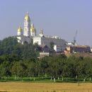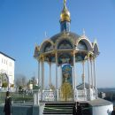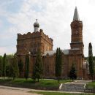
Почаев – город, который известен Почаевской лаврой и чудесами связанными с ней.
В город на протяжении всего года приезжает очень много паломников со всех уголков Украины.
Первое письменное упоминание о Почаеве (1450) было обнаружено в Кременецком замке. В 1569, после Люблинской унии, в составе Кременецкого уезда Волынского воеводства село Почаев отошло к Польше. С 1527 года Почаев принадлежал богатым шляхтичам Гойским, с именем которых связана история основания монастыря. Почаевский монастырь был заметным центром религиозной и культурной жизни Волыни. Выдержал осаду турецко-татарского войска. Против воли основательницы монастырь признал унию с Римом и вошёл в чин святого Василия Великого. Василиане активно занимались издательской деятельностью и образованием. С этого времени Почаев становится известным центром типографии. Книги украшали диковинными орнаментами и оригинальными чеканками. Такие книги весили не один килограмм!
После раздела Польши в 1795 году Почаев вошел в состав Российской империи. После отмены крепостничества, стал центром волости.
В марте 1963 года Почаев стал городом районного подчинения. Находясь в живописном уголке на севере Тернопольщины, имея в своём расположении такие святыни, как Свято-Успенскую Почаевскую Лавру, Свято-Духовский скит, Божью гору, Источник Святой Анны - Почаев всё больше и больше привлекает к себе внимание туристов.

"Край Уманьского чуда - дендропарк "Софиевка"

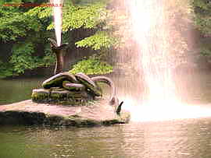
Памятник садово-паркового искусства XVII-XIX вв. на Украине в городе Умань Черкасской области. Построен украинскими и российскими крепостными крестьянами, под руководством талантливого архитектора и инженера Людвика Метцеля. Это творение называют "чудом Украины". Парк Софиевка - это пример свободной пейзажной композиции Украины. Это целостность художественной мысли и глубоко продуманная взаимосвязь рельефа, воды, растительности, различных строений и скульптур. Каждая деталь парка имеет свое эстетическое и функциональное предназначение. Это сочетание искусственных гротов, водопадов, горных вершин, каналов, каменных лабиринтов с фонтанами, павильонами, беседками, скульптурами и мраморными статуями античных богов, богинь, философов и поэтов. Архитектурные сооружения "Софиевки": входные ворота (1850-52), архитекторы А.Штакеншнейдер и И.Макутин; павильон флоры (1842-44), архитекторы Раппоней и Штакеншнейдер, грот Венеры (1796-1800), в виде античного храма со статуей Венеры Милоской, розовый павильон на острове Любви (1850-52), в стиле ренессанса; Амстердамский шлюз (1796-1800); Китайская альтанка (1841) и многие другие, которые напомнят Вам знаменитые места Европы в миниатюре.

Г.Острог

Главным сооружением Корца является Троицкий женский монастырь. Он расположен на территории бывшего францисканского монастыря (1620 г.). В XIX в. католиков изгнали, а костел перестроили в византийском стиле в Троицкую церковь, со временем добавив к ней церковь Иоанна Предтечи (1890 г.) и колокольню (1905 г.). В монастыре, не закрывавшимся в советские времена и считавшимся «образцовым» женским монастырем в СССР, похоронена Анна Ардо (в девичестве Оленина), которой Пушкин посвятил известное стихотворение «Я вас любил».
Переезд в Острог – колыбель украинского национального образования, науки и культуры, родовую резиденцию известных князей Острожских.

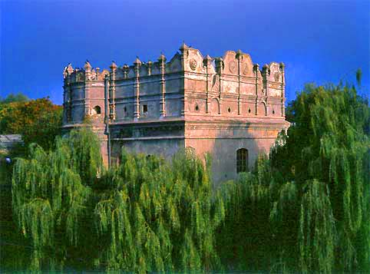 | 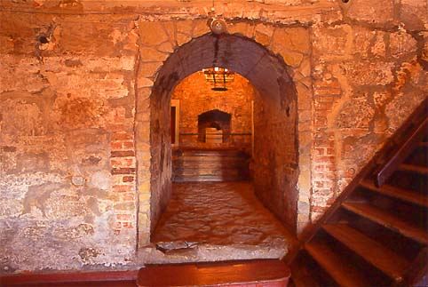 | 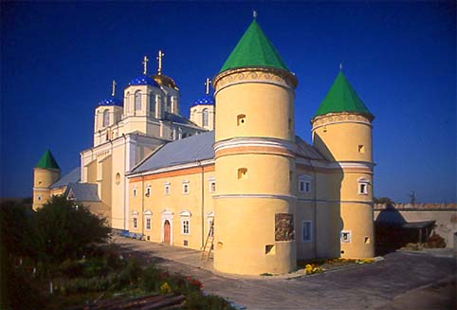
Фото 1. Замок князей Острожских, Ровенская область. | Фото 2. Интерьер замка в г.Острог, Ровенская область. | Фото 3. Троицкий монастырь-крепость ХV- ХVІІв, г.Межирич, Ровенская область.

г. Бердичев

Бердичев – районный центр в Житомирской области, расположенный на берегу р. Гнилопять, притоки Тетерева. Первое задокументированное упоминание о Бердичеве встречаем в переписи населения за 1545 г., где город значится как собственность некого Василия Тишкевича. Однако некоторые исследователи утверждают, что о Бердичеве было известно уже в 1430, а то и в 1320 г.
Главной достопримечательностью Бердичева по праву считается монастырь ордена Босых Кармелитов, расположенный в самом центре города. Монастырь был основан воеводой Яном Тишкевичем в конце 20-х гг. XVII ст. на базе уже существовавшего здесь замка. Согласно сказанию, в 1627 г. во время похода на татар Ян Тишкевич попал в плен. Вдруг во сне он увидел неизвестных ему монахов, просящих Матерь Божью о его освобождении. Позже, после побега из плена он увидел монахов из сна в одном из польских костелов. Он дал обет в благодарность за спасение из плена построить храм в честь святой Богородицы. Выполняя данный обет, Тишкевич передает монахам ордена Босых Кармелитов село Скрагловку, а также замок в Бердичеве, который стал тем местом, в котором и разместился монастырь.

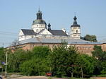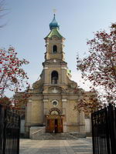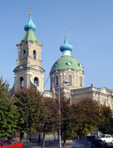

Каменец-Подольский и Хотин – Швейцарская Украина!
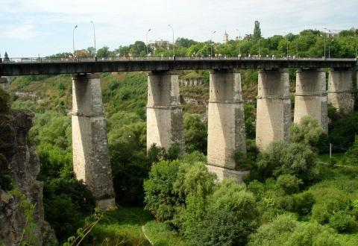
Каменец-Подольский – это замечательный маленький городок, в котором содержится история многих народов. Сам город знаменит своим старым замком (Каменец-Подольская крепость), который служил обороной от набегов татар и турков. Этот замок связан подземным туннелем с легендарной Хотинской крепостью, именно поэтому этих два населенных пункты нужно посещать вместе! Несмотря на то, что Каменец-Подольский находиться в Хмельницкой области, а село Хотин – в Черновицкой, - природа у них очень похожа, потому что расстояние между ними составляет 25 км, и находятся они на одной историко-этнографической земле, под названием Подолье. Вместе их называют Швейцарской Украиной.
Каменец-Подольский изначально был городом-крепостью и строился с целью защиты от нападений. В разные периоды своего существования он был и под поляками (средневековье) и под турками и под русскими. Как отмечалось раньше смотреть можно только старый город. В нем располагается достопримечательность на достопримечательности. От нового до старого города вы попадете лишь через Новоплановский мост , напоминающий Люксембургскую архитектуру. Затем уведете красивую улочку в европейском стиле и городскую Ратушу на главной площади. Далее у вас будет несколько разветвлений в 4 стороны. Если вернетесь немного вниз, то попадете в красивый католический Петропавловский костел, где служба читается на двух языках (украинский и польский). В него можно зайти, а также погулять по его красивому дворику. Спустившись еще ниже за этот костел, увидите Ковальскую башню и много других башен, точнее их руины. Так как вокруг города находится каньон, то любая его окраина будет замечательной смотровой площадкой.
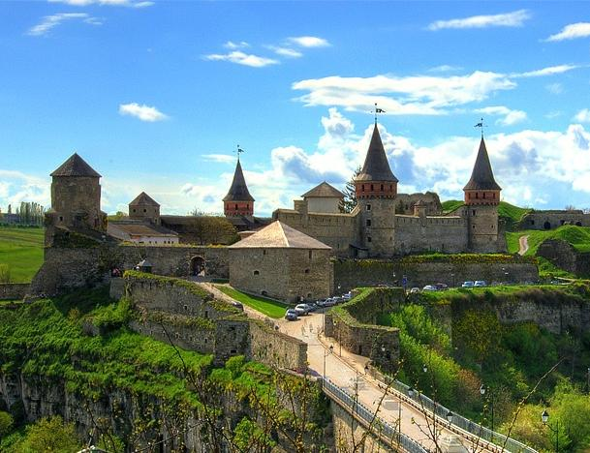
Покинув стены крепости, пойдите в Западную часть старого города. Тут вы сможете посетить картинную галерею, армянскую церковь и Николаевский собор, а также этнографический музей.
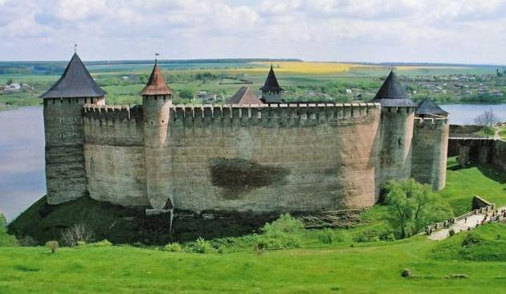
Стоимость экскурсий можно узнать у экскурсовода во время обеда в санатоии.

